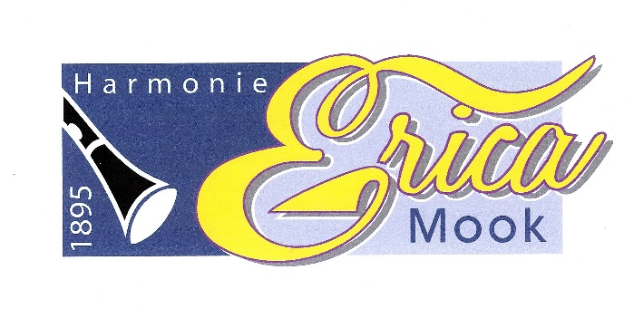
Aanvraagformulier
Lesgeld Compensatie.
Deze aanvraag lesgeld compensatie is voor ondergetekende / een minderjarige ⁽¹⁾.
Ondergetekende is ouder / verzorger ⁽¹⁾ van de minderjarige waarvoor deze aanvraag is ingediend.
De aanvraag is voor muziekschooljaar 20 /
Persoonsgegevens:
Persoon waarvoor lesgeldcompensatie wordt aangevraagd;
Achternaam: Voorletters:
Roepnaam :
Adres :
Postcode : Woonplaats:
Geboortedatum :
Gegevens ouder of verzorger als de leerling nog minders jarig is:
Achternaam: Voorletters:
Roepnaam :
Adres :
Postcode : Woonplaats:
Geboortedatum :
Bankgegevens:
Naam bank :
IBAN Rekeningnr. :
Naam rekeninghouder zoals vermeld of bankkaart:
Telefoonnummer rekeninghouder:
E-mail adres rekeninghouder:
Gegevens Muziekopleiding:
Naam muziek-school/docent :
Contactgegevens muziek-school/docent;
Telefoonnr.: E-mail adres:
Lesvorm;
Aantal lesminuten per les: min., Lestarief €/les
Verwachte aantal lessen op jaar basis:
Betaling lesgeld factuur in termijnen / ineens ⁽¹⁾. Aantal termijnen
Opleiding;
Voor welk muziekinstrument wordt deze opleiding gevolgd:
Hoeveel jaar wordt deze muziekopleiding al gevolgd : jaar
Voor welk diploma wordt deze muziekopleiding gevolgd : A / B / C / D ⁽¹⁾
Verklaring:
Ondergetekende verklaart bovenstaande naar waarheid te hebben ingevuld en akkoord te zijn met de voorwaarden conform de door de Harmonie Erica overlegde richtlijn “Subsidie Muziekopleiding”

Handtekening: Datum aanvraag:
(Handtekening ouder/verzorger,
Indien leerling jonger dan 18 jaar is)
S.v.p. dit formulier inleveren bij:
Penningmeester Harmonie Erica,
Koningin Julianastraat 9 ,
6585 XR Mook

